DOCUMENTATION REPORTING GENERIQUE ARMATIS_technology

Les reportings générique ont pour but d’assurer des KPI initiaux pour tout clients. Ce sont les mêmes reporting pour tous. Seul changeront dans les reportings :
- le titre
- le logo en place sur chaque page du rapport
- les accès à la base de donnée (IP, login, nom de bdd)
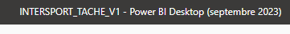 | 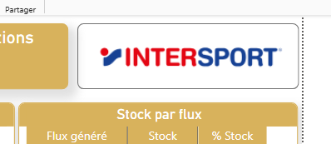 | Exemple :  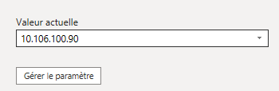

A titre informatif il faut maximum 30minutes pour déployer les rapports pour un nouveau clients et c’est à la portée de tous.
Concrètement comment mettre en place un nouveau reporting pour un client ?
Il suffit de dupliquer (sans l’écraser !) un reporting existant d’un client déjà en place tel que « Monoprix » par exemple ou « INTERSPORT ».
Copier le dans le dossier du H specifique au client cible et renommer le tout de suite pour éviter toute confusion, par exemple « MPX_QUALIFICATION.pbix » deviendra « COMPTECLIENT_QUALIFICATION.pbix ».
Les reportings sont soit présent sur le disque dur partagé communément appelé le « H:/ », soit vous pouvez les télécharger depuis l’interface web de powerbi sous réserve d’avoir les droits suffisants :
Depuis le H :  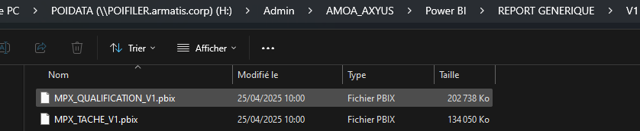 | Depuis le web :  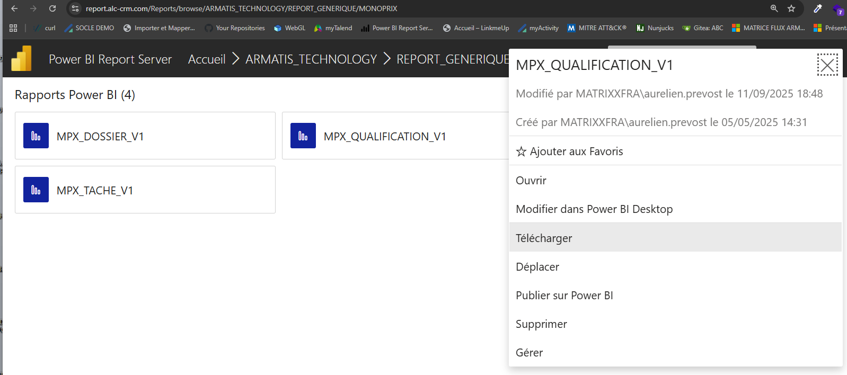

Ensuite on se connecte sur le PC distant « cogrdpabc » car seul lui a les flux ouverts vers les bases de données nécessaire à la visualisation live.
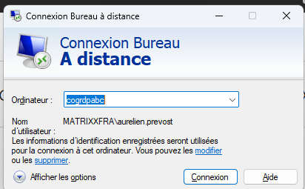

On ouvre ensuite ce reporting avec « POWER BI report server » 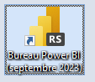, et non « POWER BI Desktop» 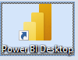 tout court.

Ce tutoriel a été rédigé en septembre 2025 avec la version de powerBI numero Septembre 2023. Les captures d’écrans fournis sont donc susceptibles d’évolution si vous travaillez sur une version supérieure.

Dans le rapport PBI cliquez sur « Transformez les données ». Vous verrez sur la gauche une arborescence de dossier dans laquelle figurera « db_name » et « db_ip » . Cliquez sur chacun et modifier avec le nom du compte voulu et l’ip voulu directement dans le menu deroulant

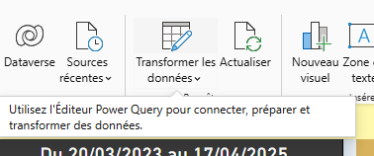 | 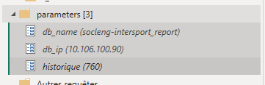

En cas d’absence d’autorisation de connexion préalablement connu par PBI il peut vous être demandé de fournir les identifiant pour la connexion initial. Important le chiffrement des connexions doit être decoché.
En ce sens rapprochez-vous de lockself pour y trouver les credentials. Tapez l’IP dans la zone de recherche et vous aurez tout.
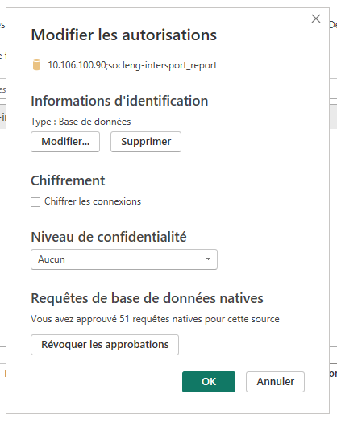 | 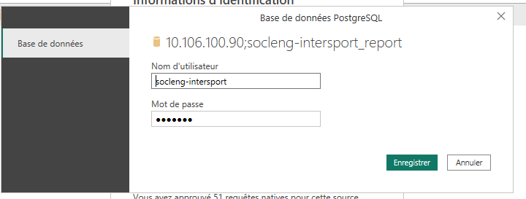
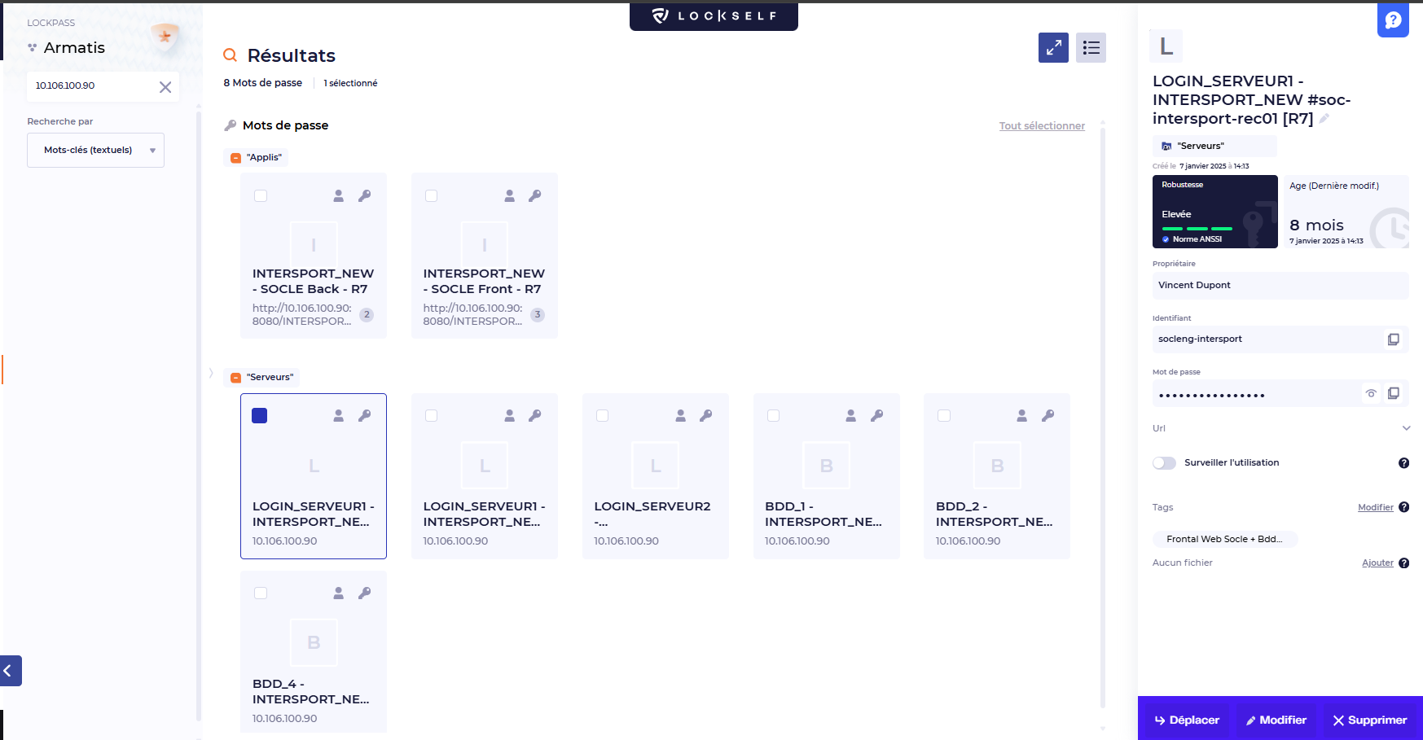

Pour information il y a 4 instances/ip par socle ne vous trompez pas :
- Un frontend
- Un backend
- Une base de données
- Un serveur elastic

Une fois ceci fait, vous pouvez actualiser l’aperçu si ça ne se fait pas seul. Plutôt que de le faire table par table fermer POWERQUERY et retourné sur le rapport puis cliquez sur Actualiser :
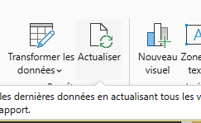
Si Aucun message d’erreur ou warning n’apparait tout va bien. Il peut vous être demander de cliquez sur un bouton vert Exécuter si c’est la premiere fois. Cliquez autant de fois qu’il y a de sources. :
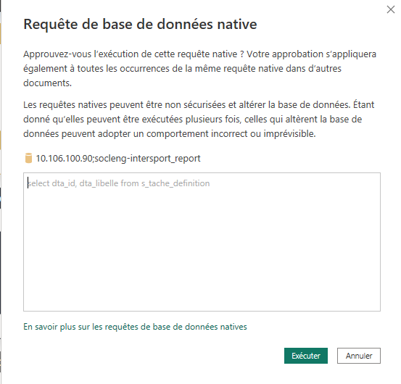

Cependant si vous voyez ce genre de message, c’est que le schéma de la base de données postgres n’est pas conforme ou a évolué par exemple. Rapprochez-vous de l’AMOA en ce cas, vous ne pourrez pas aller plus loin:
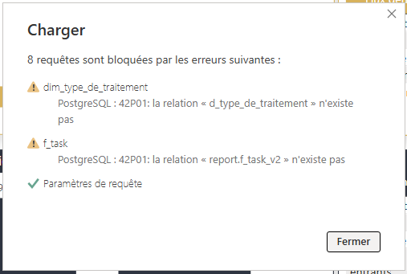

Si tout est okay on enregistre le rapport, puis on peut le « push » en recette et ensuite en production si validé par le chef de projet ou le donneur d’ordre via le bouton « Télécharger ». Si vous n’avez pas le bouton actualiser la page. Si vous n’avez toujours pas la seconde barre de menu avec « Télécharger » rapprochez vous de l’administrateur Portail Azure car c’est que vous ne disposez pas des droits nécessaires avec votre profil pour administrer les reportings.
